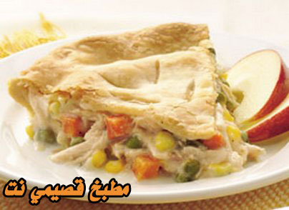

المقادير:

- خبز توست.
- صدور دجاج مسحب.
- جزره مبشورة.
- ملفوف مقطع إلى شرائح طويلة.
- بصله مفرومة.
- فلفل أخضر مقطع إلى شرائح رفيعة.
- فص ثوم مهروس.
- ملح وفلفل أسود.
- زيت
- علبة جبن كاسات صغيرة.
- علبة قشطة.
- 4 ملاعق مايونيز.

الطريقة:

- يوضع الدجاج والبصل في الزيت حتى ينضج الدجاج ويختفي ماءه.
- تضاف الخضراوات جميعها و الثوم والبهارات ويقلب الجميع حتى تذبل الخضروات.
- تدهن البايركس بقليل من الزيت ثم ترص طبقة من شرائح التوست بعد نزع الأطراف, تفرد حشوة الدجاج والخضار ثم توضع طبقه أخرى من التوست.
- يخلط الجبن و القشطه والمايونيز في الخلاط إلى أن يتجانس ثم يصب فوق التوست, تدخل الفرن على نار متوسطه حتى تحمر الطبقه العلويه.

